Стихи Агнии Барто для чтения.

Подготовила: Жарова Светлана Александровна
Агния Львовна Барто родилась в 1902 году в Москве, в семье врача-ветеринара. Писать стихи она начала рано, ещё в школе: про своих подруг, учителей, затем юмористические и сатирические стихи (юмористические — смешные, веселые, сатирические — высмеивающие недостатки людей, отрицательные черты поведения, характера).

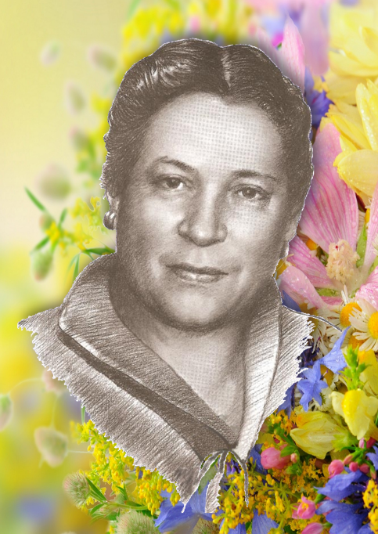

Урок в саду
Учитель наш давал урок,
К доске не вызывал.
Нас на уроке ветерок
Тихонько обдувал.
Весна, весна, пришла весна!
Мы учимся в саду,
Как надо сеять семена,
Как делать борозду.
Расти, наш сад, и хорошей
И распускайся в срок!
Без книжек, без карандашей
Отлично шел урок.

Хромая табуретка
Она лежит трехногая
В кухне, на боку.
Испытала многое
На своём веку.
Давно ей кто-то грудь прожег —
На ней забыли утюжок,
Потом котята лапами
Ее скребли, царапали.
Андрюша зиму целую
Твердил:— Я завтра сделаю
Для табуретки ножку.
Однако зиму целую
Она лежала в лежку,
Будто понимая,
Что она хромая.
Пообещал купить гвоздей
Сосед однажды летом,
Но (понадейся на людей!)
Сосед забыл об этом.
Ее в порядок привести
Пообещал Володенька,
Но парню надо подрасти —
Пока ему три годика.
У Пети в школьной мастерской
Все инструменты под рукой,
Но табурет не в плане.
А если он не в плане,
Пускай лежит в чулане!
К вам обращаюсь, детвора!
Возьмите на заметку:
Поставить на ноги пора
Хромую табуретку.
Прошу тебя, читатель мой,
Ты не оставь ее хромой!

Шуточка про Шурочку
Листопад, листопад,
Всё звено примчалось в сад,
Прибежала Шурочка.
Листья (слышите?) шуршат:
Шурочка, Шурочка…
Ливень листьев кружевной
Шелестит о ней одной:
Шурочка, Шурочка…
Три листочка подмела,
Подошла к учителю:
— Хорошо идут дела!
(Я тружусь, учтите, мол,
Похвалите Шурочку,
Шурочку, Шурочку…)
Как работает звено,
Это Шуре все равно,
Только бы отметили,
В классе ли, в газете ли,
Шурочку, Шурочку…
Листопад, листопад,
Утопает в листьях сад,
Листья грустно шелестят:
Шурочка, Шурочка…

Капризные ерши
До чего же хороши
В нашей реченьке ерши!
Хороши-то, хороши,
Да разборчивы ерши!
Хлебный мякиш не клюют,
На червей они плюют…
Хороши-то, хороши,—
Несговорчивы ерши!
Обращаюсь я к ершу
И добром его прошу:
— Все равно ты, дурачок,
Попадешься на крючок,
Так давай плыви ко мне…—
Нет, он прячется на дне.
Третий день болит душа:
Не могу поймать ерша.

Имя и фамилия
У нашего Василия
Есть имя и фамилия.
Сегодня первоклассников
Записывали в класс,
Не растерялся Васенька
И заявил тотчас:
— Есть у меня фамилия!
Я Вася Чистяков. —
Вписали вмиг Василия
В число учеников.
Да, имя и фамилия —
Не пара пустяков!

Наш сосед Иван Петрович
Знают нашего соседа
Все ребята со двора.
Он им даже до обеда
Говорит, что спать пора.
Он на всех глядит сердито,
Все не нравится ему:
— Почему окно открыто?
Мы в Москве, а не в Крыму!
На минуту дверь откроешь —
Говорит он, что сквозняк.
Наш сосед Иван Петрович
Видит все всегда не так.
Нынче день такой хороший,
Тучки в небе ни одной.
Он ворчит:- Надень галоши,
Будет дождик проливной!
Я поправился за лето,
Я прибавил пять кило.
Я и сам заметил это —
Бегать стало тяжело.
— Ах ты, мишка косолапый,-
Мне сказали мама с папой,-
Ты прибавил целый пуд!
— Нет,- сказал Иван Петрович,-
Ваш ребенок слишком худ!
Мы давно твердили маме:
«Книжный шкап купить пора!
На столах и под столами
Книжек целая гора».
У стены с диваном рядом
Новый шкап стоит теперь.
Нам его прислали на дом
И с трудом втащили в дверь.
Так обрадовался папа:
— Стенки крепкие у шкапа,
Он отделан под орех!
Но пришел Иван Петрович —
Как всегда, расстроил всех.
Он сказал, что все не так:
Что со шкапа слезет лак,
Что совсем он не хорош,
Что цена такому грош,
Что пойдет он на дрова
Через месяц или два!
Есть щенок у нас в квартире,
Спит он возле сундука.
Нет, пожалуй, в целом мире
Добродушнее щенка.
Он не пьет еще из блюдца.
В коридоре все смеются:
Соску я ему несу.
— Нет!- кричит Иван Петрович.-
Цепь нужна такому псу!
Но однажды все ребята
Подошли к нему гурьбой,
Подошли к нему ребята
И спросили:- Что с тобой?
Почему ты видишь тучи
Даже в солнечные дни?
Ты очки протри получше —
Может, грязные они?
Может, кто-нибудь назло
Дал неверное стекло?
— Прочь!- сказал Иван Петрович.
Я сейчас вас проучу!
Я,- сказал Иван Петрович,-
Вижу то, что я хочу.
Отошли подальше дети:
— Ой, сосед какой чудак!
Очень плохо жить на свете,
Если видеть все не так.

